哈尔滨工业大学 计算学部
2024年秋季学期《开源软件开发实践》
Lab4：开源软件开发中的DevOps

学号 | 姓名 | 联系方式
2022211959 | 高翰文 | 2643144861@qq.com

目 录

1 实验要求 1
2 实验内容1 Github Actions DevOps实践 1
3 实验内容2 Jenkins DevOps实践 2
4 小结 5

[文档全部完成之后，请更新上述区域]

实验要求
（1）Github Actions DevOps 实践：在GitHub仓库中部署自动化测试，分别提交测试成功和测试失败的代码，查看自动化测试执行结果。
（2）Jenkins DevOps 实践：下载安装Jenkins，部署自动化构建，定时检查仓库中是否有更新并且自动向仓库中提交PR。

实验内容1 Github Actions DevOps实践
项目的目录结构：
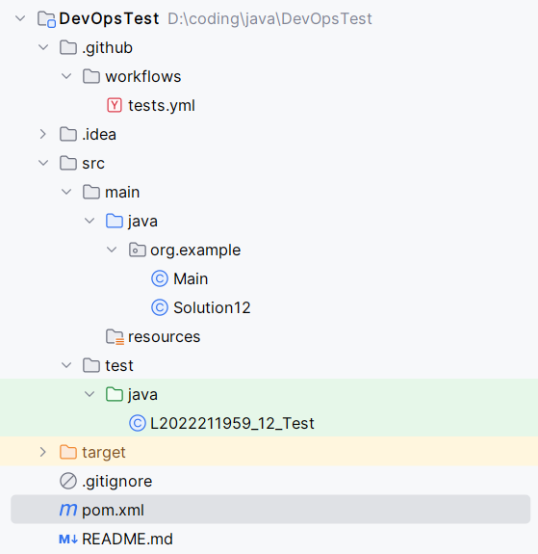
自动化测试成功截图如下：
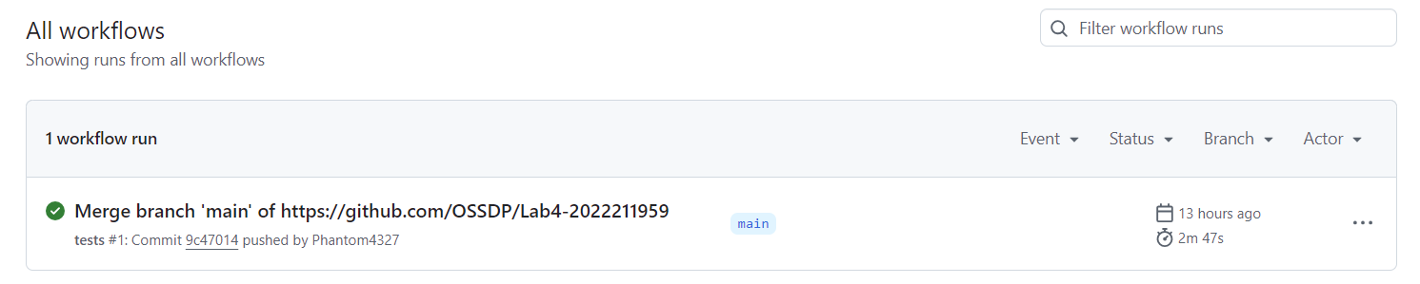
在仓库中点击Actions图标，在All workflows中可以查看到已提交的工作流。点击进去可以查看到具体的执行流程，可以看到下图中我们定义的测试用例已完成了测试。
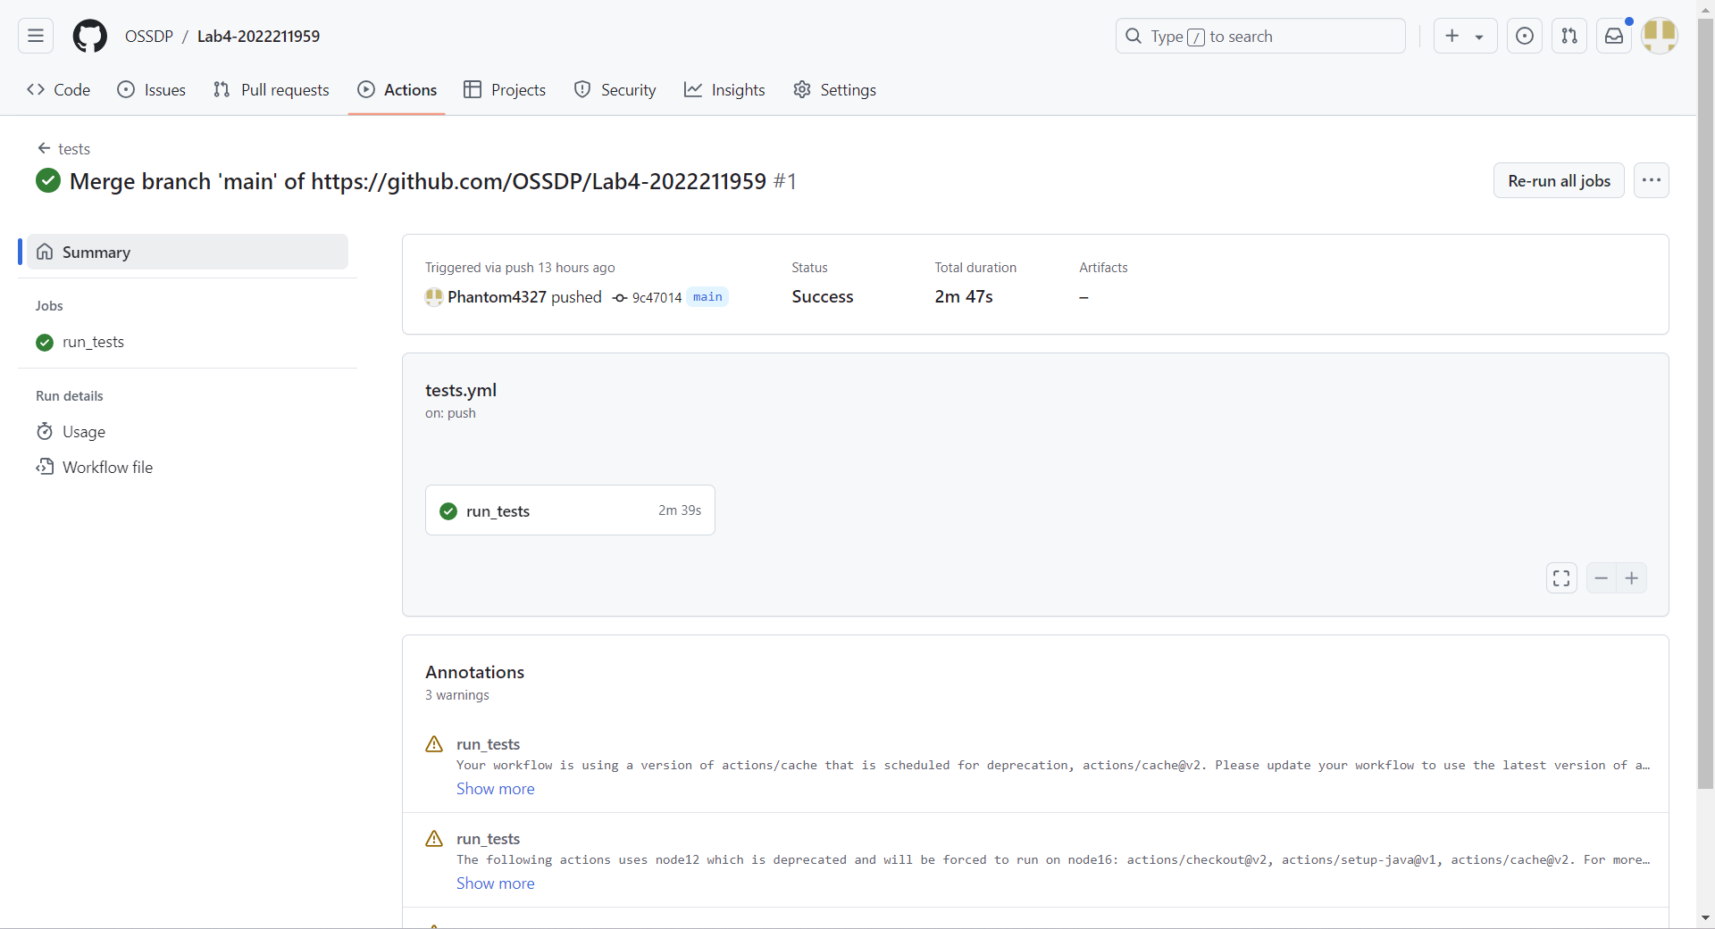
添加一条错误的assert语句并推送到远程仓库，自动化测试失败截图如下：
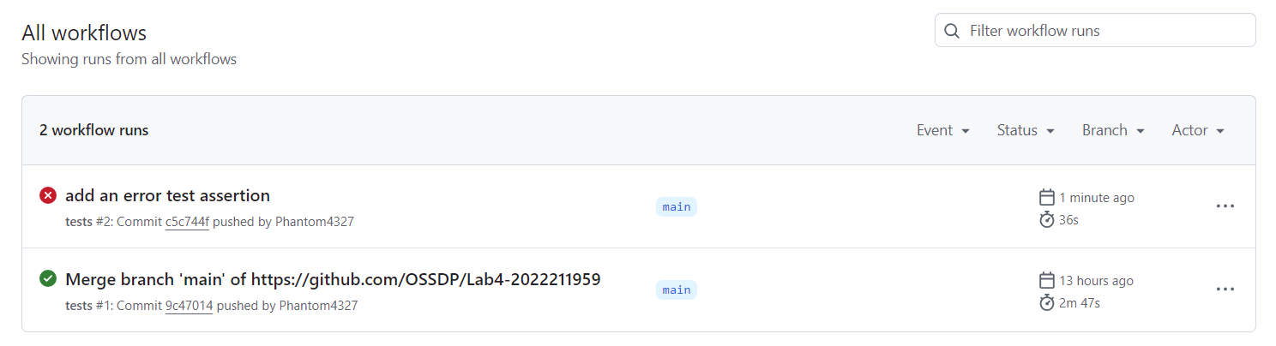

实验内容2 Jenkins DevOps实践
构建 DevOps workflow并进行配置
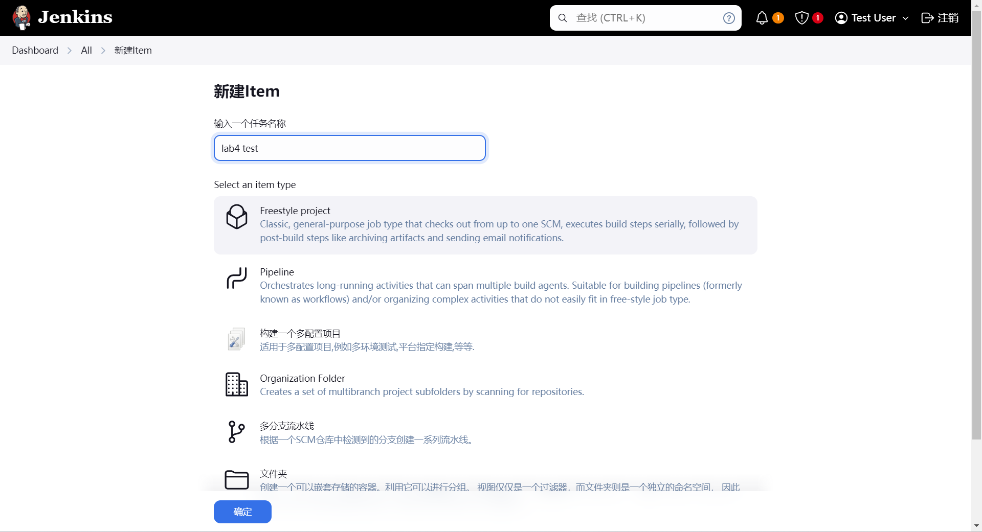
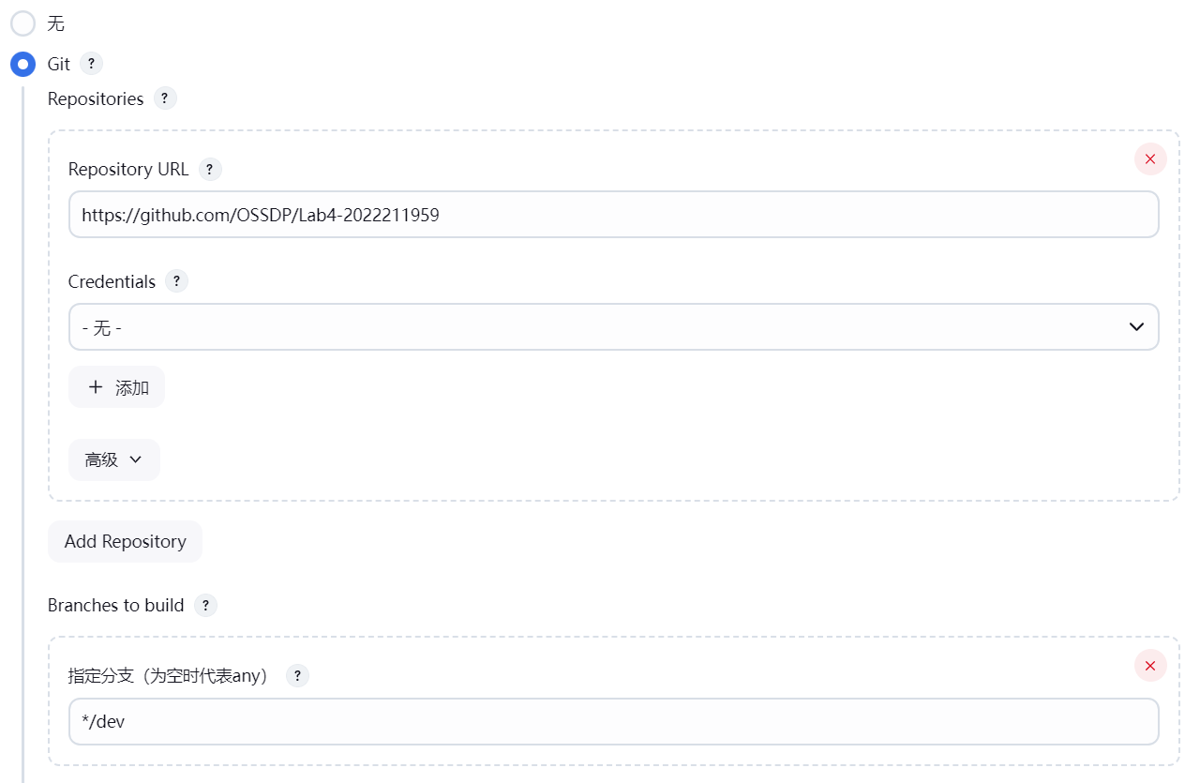
构建触发器，定时为每三分钟触发一次检查仓库。
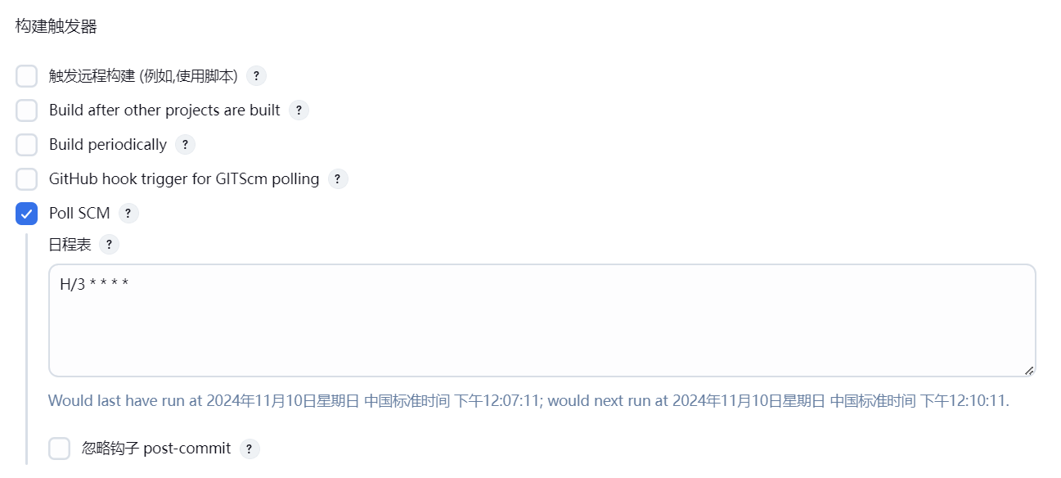
配置构建步骤
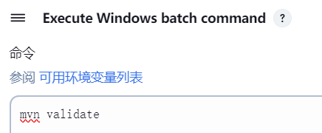
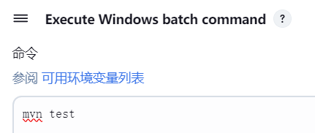
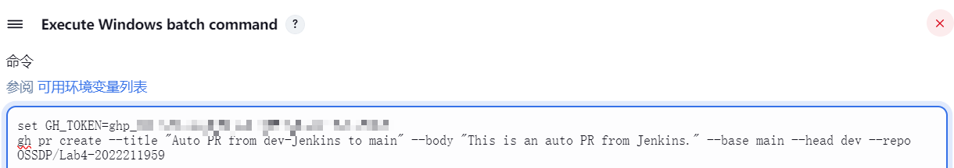
构建任务执行成功截图如下：
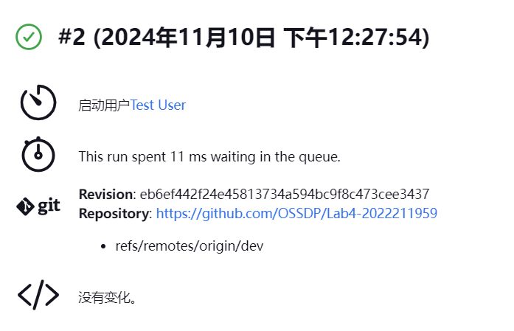
GitHub上自动提交PR成功截图如下：
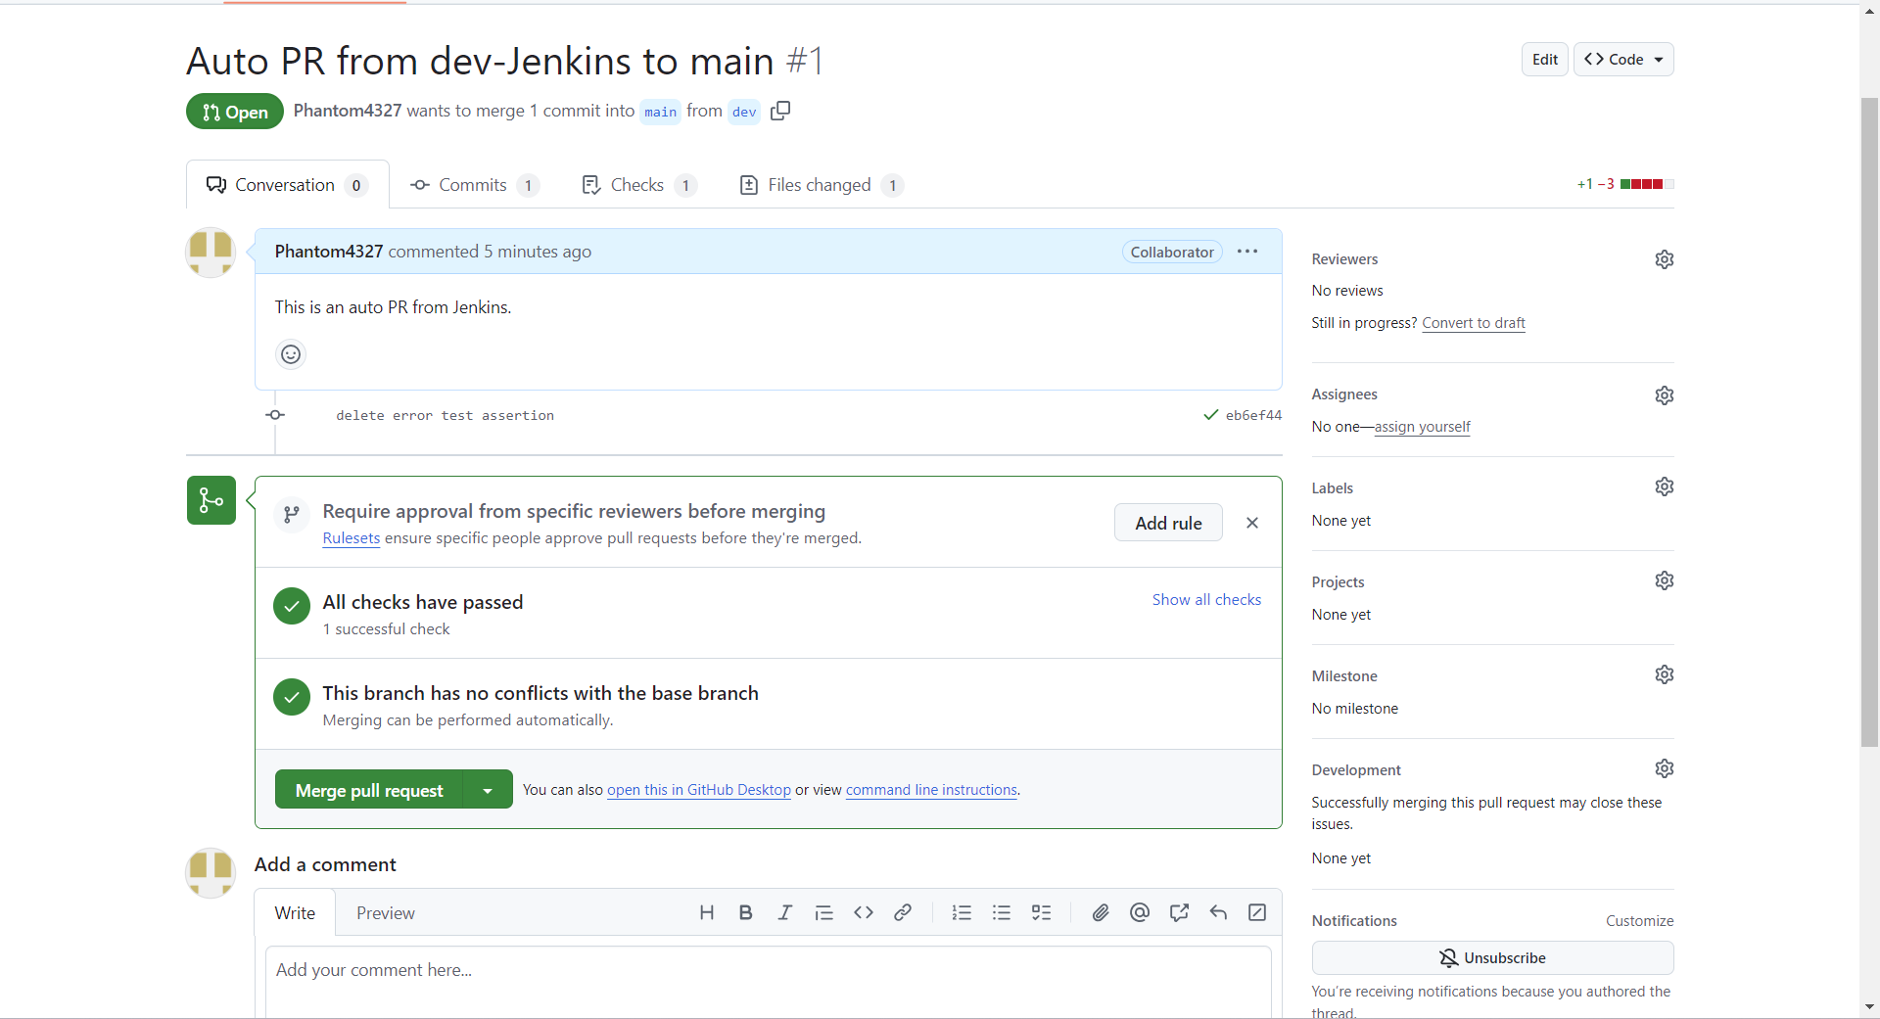

小结
经过这次实验，我学习到了如何用自动化测试和构建来更好地开发开源项目，使用自动化操作可以节省很多时间，提高开发者对开源项目贡献代码的效率。

